D. Optică

I. 1.b , 2.d , 3.a , 4.a , 5.c

II. a)
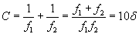
b)
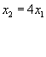
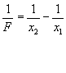
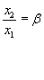
=>

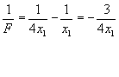
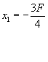
=>

x1 = –7,5 cm

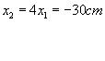
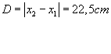
c)

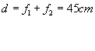
d)
Lentilele trebuie să formeze un sistem afocal. Deci

III. a)
Frecvenţa de prag corespunde vitezei nule a fotoelectronilor emişi. Deci, din grafic:
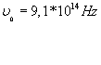

b)

c)

d)
